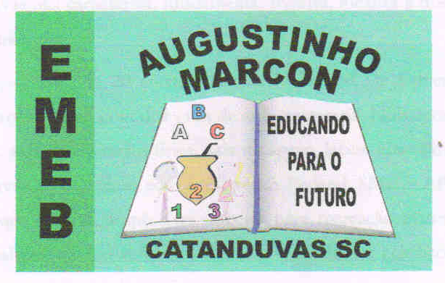
Escola Municipal de Educação Básica Augustinho Marcon
Catanduvas(SC), julho de 2020.
Diretora: Tatiana M. B. Menegat.
Assessora Técnica-Pedagógica: Maristela Apª. B. Baraúna.
Assessora Técnica-Administrativa: Margarete P. Dutra.
Professor: Paulo André Klein.
Disciplina: Música
5º ano

SEQUÊNCIA DIDÁTICA – MÚSICA – 06/07 A 10/07 - 5º ANO

*LEIA COM ATENÇÃO PARA REALIZAR A ATIVIDADE.
*COPIE OU COLE NO CADERNO.
NA AULA DESTA SEMANA VAMOS INICIAR COM UM EXERCÍCIO PARA COMPLETAR OS COMPASSOS. OBSERVE A ATIVIDADE ABAIXO.

AULA 02 DATA:

Na atividade abaixo existem dois números no início da pauta, que são dois números quatro, isso indica que eu preciso de 4 tempos em cada um dos compassos.
Para completar esse exercício, você precisam pegar a tabela de valores, onde tem as figuras musicais e colocar nos espaços vazios. Note que o primeiro compasso, já está completo, porque a primeira figura tem duração de 4 tempos, e como em cada um dos compassos deve contem 4 tempos, não pode colocar mais nenhuma figura musical.

O segundo compasso está completamente vazio, então você precisa colocar uma, ou mais figuras para completar, por exemplo, dessa forma.
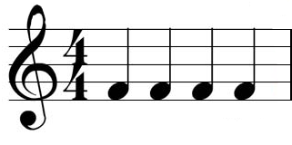
Observem que eu coloquei 4 mínimas para completar 4 tempos, porque cada mínima equivale a um tempo.

NÃO ESQUEÇA DE COPIAR A ATIVIDADE NO CADERNO.
QUEM REALIZAR A IMPRESSÃO PODE COLAR.

1. Complete os compassos:
